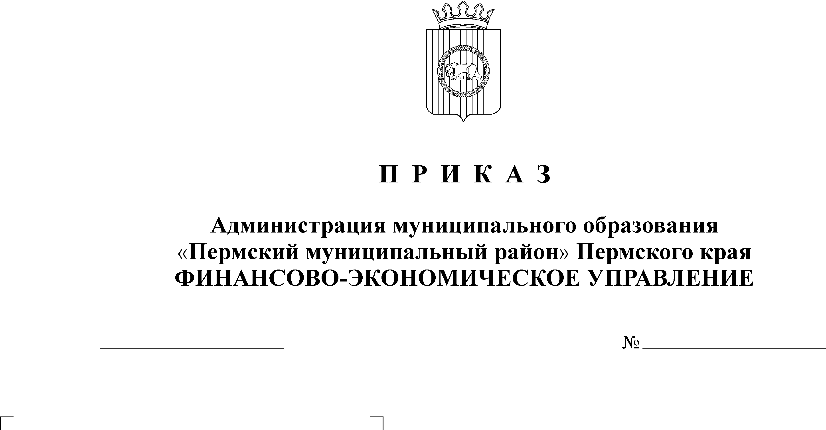
О внесении изменений в Методику планирования бюджетных ассигнований Пермского муниципального района, утвержденную приказом финансово-экономического управления администрации муниципального образования «Пермский муниципальный район» от 24.09.2019 № 155

25.05.2020
77

В соответствии с пунктом 5 части 9 раздела III Положения о бюджетном процессе в Пермском муниципальном районе, утвержденного решением Земского Собрания от 26.09.2013 № 376
ПРИКАЗЫВАЮ:
1. Внести изменения в Методику планирования бюджетных ассигнований Пермского муниципального района, утвержденную приказом финансово-экономического управления администрации муниципального образования «Пермский муниципальный район» от 24.09.2019 № 155 согласно приложению к настоящему приказу.
2. Приказ вступает в силу с момента подписания и распространяется на правоотношения, возникшие с 16 января 2020 года.
3. Контроль исполнения настоящего приказа оставляю за собой.

Начальник
финансово-экономического управления Т.Н. Гладких
Приложение к приказу ФЭУ
от 25.05.2020 № 77

Изменения в Методику планирования бюджетных ассигнований
Пермского муниципального района, утвержденную приказом финансово-экономического управления администрации муниципального образования «Пермский муниципальный район» от 24.09.2019 № 155

1. В пункте 1 раздела 10:
1.1. подпункт 1.6. изложить в следующей редакции:
«1.6. на благоустройство территории межпоселенческого кладбища.»;
1.2. подпункт 1.7. изложить в следующей редакции:
«1.7. на расходы по эвакуации невостребованных умерших (погибших).».
1.3. дополнить подпунктом 1.9. следующего содержания:
«1.9. на оказание муниципальной услуги по организации ритуальных услуг и содержание мест захоронений.».
2. Пункт 6 раздела 10 изложить в следующей редакции:
«6. Расходы на благоустройство территории межпоселенческого кладбища, планируются на основании сметы в соответствии с пунктом 8 раздела 2 настоящей Методики.».
3. Пункт 7 раздела 10 изложить в следующей редакции:
«7. Расходы по эвакуации невостребованных умерших (погибших) планируются на основании сметы в соответствии с пунктом 8 раздела 2 настоящей Методики.».
4. дополнить раздел 10 пунктом 11 следующего содержания:
«11 Расходы на оказание муниципальной услуги по организации ритуальных услуг и содержанию мест захоронений определяются следующим образом:
Ррит.услуги = Vпл.кл. х Nрит.услуг где:
V пл.кл. – площадь текущего содержания кладбища, установленная муниципальным заданием на оказание муниципальной услуги по организации ритуальных услуг и содержанию мест захоронений;
Nрит.услуг – нормативные затраты на оказание муниципальной услуги по организации ритуальных услуг и содержанию мест захоронений.
5. Пункт 1 раздела 13 изложить в следующей редакции:
«1. По разделу «Средства массовой информации» планируются следующие расходы:
- расходы на возмещение затрат по опубликованию муниципальных правовых актов; информационных сообщений о проведении аукционов по продаже земельных участков в собственность; конкурсов по предоставлению земельных участков в аренду; информационные сообщения о результатах аукционов по продаже земельных участков в собственность; информационные сообщения о намерении приобретения в муниципальную собственность объектов недвижимости; и освещению общественной жизни Пермского муниципального района в муниципальной газете «Нива», в бюллетене муниципального образования «Пермский муниципальный район» путем предоставления субсидий МУП ПМР "Редакция газеты "Нива", являющемуся официальным изданием муниципального образования "Пермский муниципальный район" (Своз.расх);
- на расходы по повышению эффективности информационного взаимодействия органов местного самоуправления Пермского муниципального района с федеральными, региональными органами государственной власти, органами местного самоуправления поселений.».
6. Абзац первый пункта 2 раздела 13 изложить в следующей редакции:
«2. Общий объем расходов на возмещение затрат по опубликованию определяется по формуле:».
7. дополнить раздел 13 пунктом 3 следующего содержания:
«3. Общий объем расходов по повышению эффективности информационного взаимодействия органов местного самоуправления Пермского муниципального района с федеральными, региональными органами государственной власти, органами местного самоуправления поселений определяется по формуле:
Ринф.вз. = Ризд.деят. + Ринф.вз. + Ррасп.газеты + Рмтб, где:
Ризд.деят. – расходы на выполнение работ по осуществлению издательской деятельности;
Ринф.вз. – расходы на выполнение работ по ведению информационных ресурсов и баз данных;
Ррасп.газеты – расходы по распространению муниципальной газеты «Нива»;
Рмтб – расходы по созданию материально-технической базы на обеспечение деятельности муниципального автономного учреждения «Информационный центр».
3.1 Расходы на выполнение работ осуществлению издательской деятельности определяются следующим образом:
Ризд.деят. = Vтиража х Nизд.деят. где:
V тиража – количество печатных листов, установленных муниципальным заданием на выполнение работ по осуществлению издательской деятельности;
Nизд.деят. – нормативные затраты на выполнение единицы работы по осуществлению издательской деятельности.
3.2 Расходы на выполнение работ по ведению информационных ресурсов и баз данных определяются следующим образом:
Ринф.вз. = Vзаписей х Nинф.вз. где:
V записей – количество записей, установленных муниципальным заданием на выполнение работ по осуществлению издательской деятельности;
Nизд.деят. – нормативные затраты на выполнение единицы работы по ведению информационных ресурсов и баз данных.
3.3. Расходы по распространению муниципальной газеты «Нива» планируются в соответствии с пунктом 8 раздела 2 настоящей Методики и включают в себя расходы на услуги по адресной доставке печатного издания муниципальной газеты «Нива» для льготных категорий граждан, проживающих на территории Пермского муниципального района.
3.4. Расходы по созданию материально-технической базы на обеспечение деятельности муниципального автономного учреждения «Информационный центр» планируются в соответствии с пунктом 8 раздела 2 настоящей Методики.».

